Управа района Некрасовка города Москвы
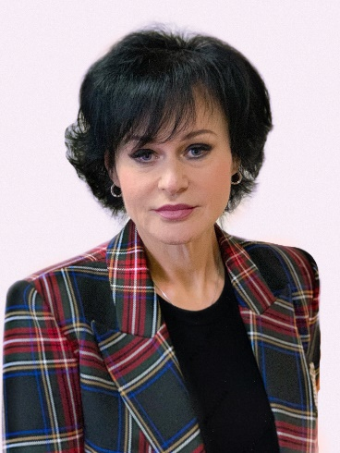
Хромова Елена Станиславовна
Глава управы
8-495-706-97-87nekrasovka@uvao.mos.ru

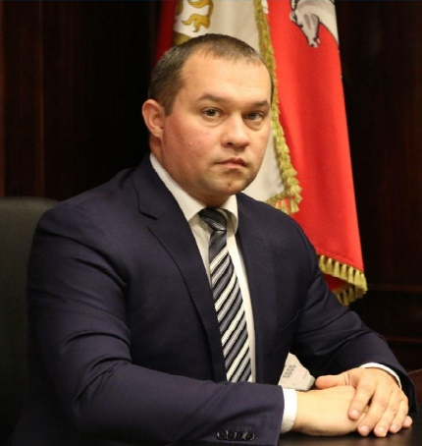

Зотов Сергей Юрьевич
Первый заместитель главы управы по вопросам жилищно-коммунального хозяйства и благоустройства
8-495-706-99-31ZotovSY@mos.ru
Отдел по вопросам жилищно-коммунального хозяйства и благоустройства
Начальник отдела
Савин Сергей Александрович
8-495-706-66-75
Главный специалист
Вилкова Ксения Александровна
8-495-706-66-75
Советник
Яцкова Валерия Геннадьевна
8-495-706-67-76

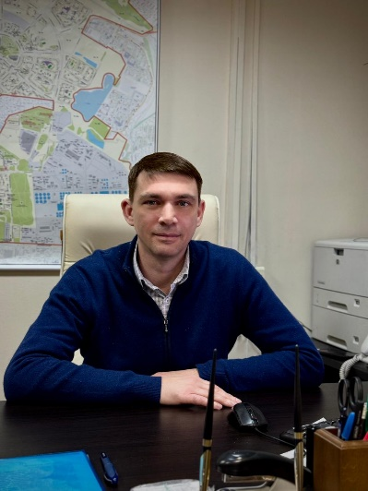

Борисов Владимир Александрович
Заместитель главы управы по вопросам экономики,торговли и услуг
8-495-706-97-82BorisovVA@mos.ru
Служба по вопросам торговли и услуг8-(495)-706-72-31
Советник
Янова Анна Владимировна
8-495-706-72-31YanovaAV@puvao.mos.ru
Отдел бухгалтерского учета, организации и проведения конкурсов и аукционов8-495-706-97-83
Начальник отдела
Горчагова Ирина Ивановна
8-495-706-97-83GorchagovaII@mos.ru
Главный специалист
Гусаренко Алина Александровна
8-495-706-94-09GusarenkoAA@puvao.mos.ru

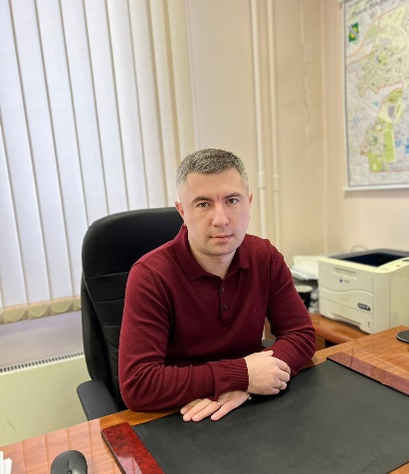

Губицкий Павел Степанович
Заместитель главы управы по вопросам строительства и землепользования
+7(495)706-99-30GubitskyPS@mos.ru
Служба по вопросам строительства, имущественно-земельных отношений и транспорта8(495)706-99-30
Главный специалист
Гудкова Анастасия Евгеньевна
8-495-706-99-30GudkovaAE2@puvao.mos.ru

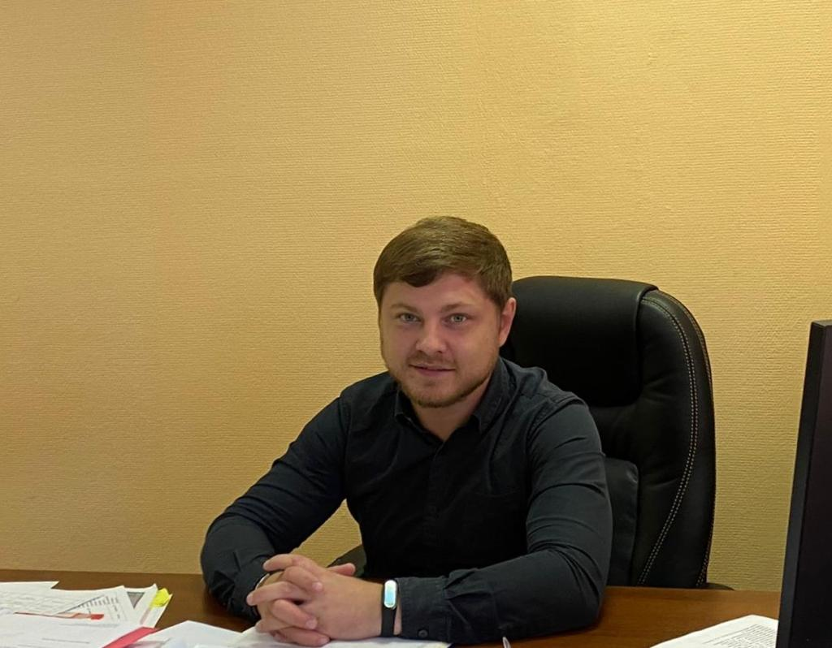

Грибцов Иван Сергеевич
Заместитель главы управы по работе с населением
8-495-706-97-85GribtsovIS@mos.ru
Отдел по взаимодействию с населением8-495-706-94-08
Главный специалист
Гвоздева Любовь Валерьевна
8-495-706-94-08
Начальник отдела
Ухаботина Елена Владимировна
8-495-706-94-08UhabotinaEV@mos.ru
Главный специалист
Мультанова Светлана Михайловна
8-495-706-94-08
Сектор по организационной работе8-495-706-99-51
Заведующий сектором
Попова Галина Алексеевна
8(495)706-99-51PopovaGA1@mos.ru
Ведущий специалист
Булюк Александра Дмитриевна
8-495-706-99-51
Ведущий специалист
Широкова Ульяна Алексеевна
8-495-706-99-51
Служба по работе со служебной корреспонденцией, письмами граждан, организации приема населения м материально-технического обеспечения
Cоветник
Шамраева Анастасия Сергеевна
8-495-706-97-87
Служба по обеспечению режима секретности и мобилизационной подготовке
Комиссия по делам несовершеннолетних и защите их прав
Главный специалист
Артамонова Ирина Игоревна
8-495-706-94-09ArtamonovaII2@mos.ru
Главный специалист
Филимонова Раиса Валерьевна
8-495-706-94-09
Юридическая служба
Консультант
Бабыч Светлана Анатольевна
8-495-706-99-53BabychSA@mos.ru

